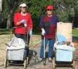
דף 234
מהאשפח של עדה ונורית
אוקטובר 2013
נשפך מן הפח – כול חיי חשבתי שהאוויר הוא בחינם, עד שקניתי שקית תפוצ'יפס
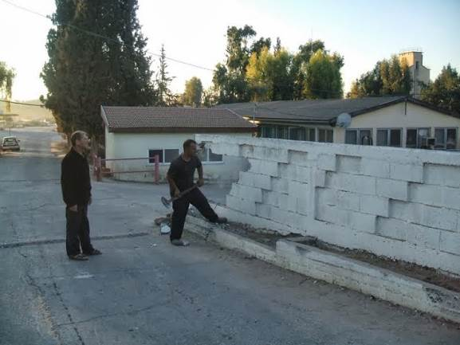
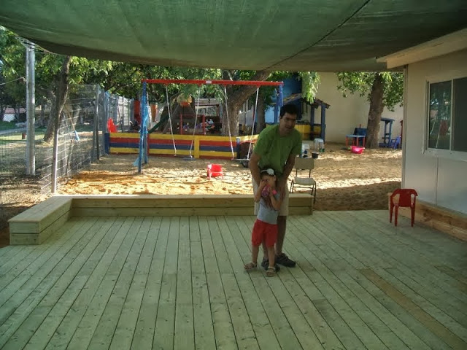
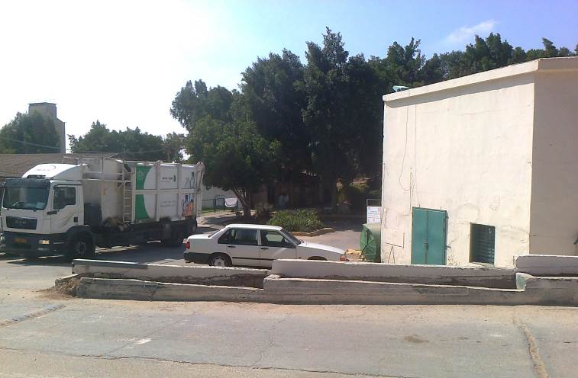
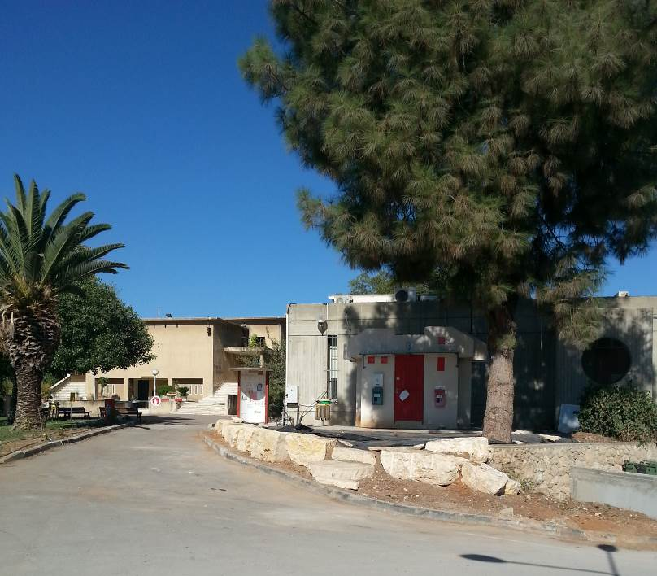
עולה על גדותיו – הסירו את החומה ליד המטבח, ועדיין חשוב לנסוע לאט ובזהירות
החלו בגינון סביב תיבות הדואר עשו משטח עץ חדש לגן רימון

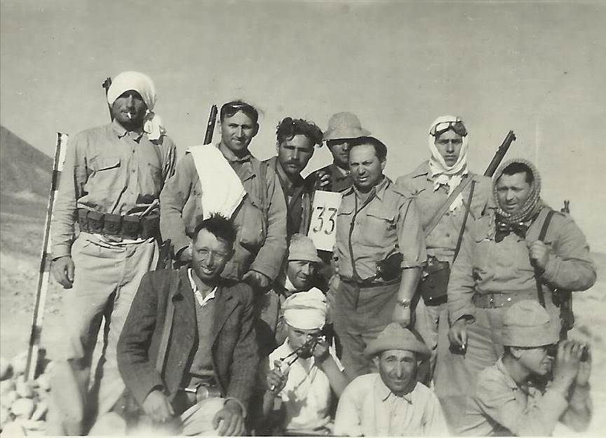
מאלבומם של חולדאים
הטיול לאילת, - 1952
המלווים חברי חולדה, משמאל משה הס, שפטל, ? , (חצי) יונה בלבן, רומק, פופי ושמואל ברלב, למטה משמאל הונזו, בנק, יוסלה שביב , הנער עם המקלע בלתי מזוהה
שימו לב לתלבושת, תערובת של "לורנס איש ערב" וחליפות מוינה
הצילום נמסר על ידי פופי (צבי שרף )

יופי של שבוע שיהיה
עדה ונורית פ.

